ВАЖНО!
Не сохраняйте не известные файлы
Установите антивирус.
Не запускайте неизвестные файлы, особенно с расширением * ехе.
Меньше в Интернете давайте информации о себе.
Поступайте и пишите в сети так, как в реальной жизни.
Уважайте чужую собственность в Интернете.

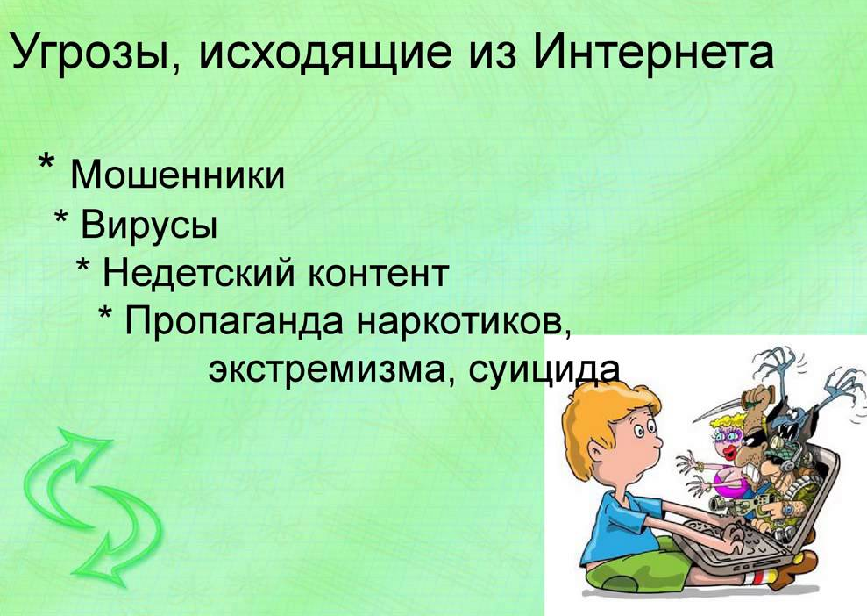

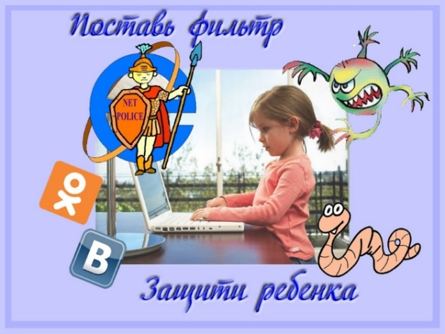

Работает с 8.00-15.00
Адрес: Белгородская область, Корочанский район,с. Белый Колодец Ул. Выгон д.5
mbu00@yandex.ru
Всегда рады Вам помочь!

«Телефон Доверия» 8(47231)3-76-41

Педагог-психолог-Часовская Н.А.

МБУ центр социальной помощи семье и детям «Семья»
Корочанского района

«Ребёнок и интернет»
Безопасный интернет
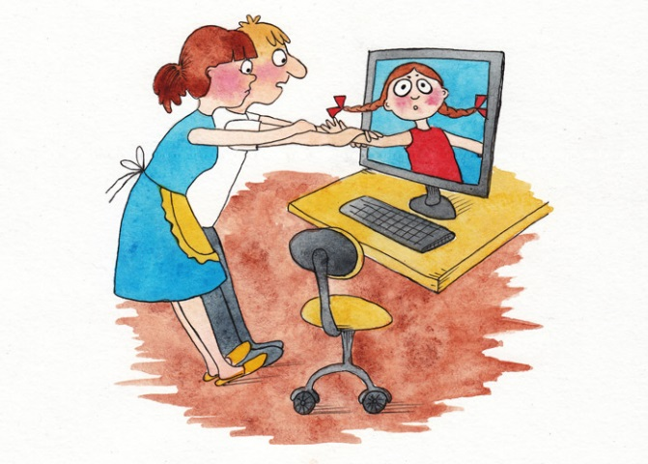

2020 г.

УГРОЗЫ!
- Нежелательный контент
- Интернет-знакомства
- Кибербуллинг
- Кибермошенничество
- Интернет- и игровая зависимость
- Вредоносные программы

Предупреждение груминга
- Будьте в курсе, с кем контактирует в Интернете ваш ребенок, старайтесь регулярно проверять список контактов своих детей, чтобы убедиться, что они лично знают всех, с кем они общаются;
- Объясните ребенку, что нельзя разглашать в Интернете информацию личного характера (номер телефона, домашний адрес, название/номер школы и т.д.), а также пересылать интернет-знакомым свои фотографии;
- Если ребенок интересуется контактами с людьми намного старше его, следует провести разъяснительную беседу;
- Не позволяйте вашему ребенку встречаться с онлайн-знакомыми без вашего разрешения или в отсутствии взрослого человека. Если ребенок желает
- встретиться с новым интернет-другом, следует настоять на сопровождении ребенка на эту встречу;
- Интересуйтесь тем, куда и с кем ходит ваш ребенок.

Важно!
- Нельзя делиться с виртуальными знакомыми персональной информацией, а встречаться с ними в реальной жизни следует только под наблюдением родителей.
- Если интернет-общение становится негативным – такое общение следует прервать и не возобновлять.

Кибербуллинг- преследование сообщениями, содержащими оскорбления, агрессию, запугивание; хулиганство; социальное бойкотирование с помощью различных интернет-сервисов.

ОБРАТИ ВНИМАНИЕ НА ЗАПИСИ НА СТРАНИЦЕ, ЛИБО В ЛИЧНОЙ ПЕРЕПИСКЕ-ЭТО Синий кит
- #f56
- #f57
- #морекитов
- #разбудименя
- #разбудименяв420
- #4:20
- #явигре
- #тихийдом

ПРЕДУПРЕЖДЕНИЕ
При общении в Интернете, все должны быть дружелюбными с другими пользователями, ни в коем случае не писать грубых слов – читать грубости так же неприятно, как и слышать;
Нужно правильно реагировать на обидные слова или действия других пользователей. Не стоит общаться с агрессором и тем более пытаться ответить ему тем же. Возможно, стоит вообще покинуть данный ресурс и удалить оттуда свою личную информацию, если не получается решить проблему мирным путем;
Если ребенок стал жертвой буллинга, помогите ему найти выход из ситуации – практически на всех форумах и сайтах есть возможность заблокировать обидчика, написать жалобу модератору или администрации сайта, потребовать удаление странички;
Объясните детям, что нельзя использовать Сеть для хулиганства, распространения сплетен или угроз;
Старайтесь следить за тем, что ваш ребенок делает в Интернете, а также следите за его настроением после пользования Сетью.

